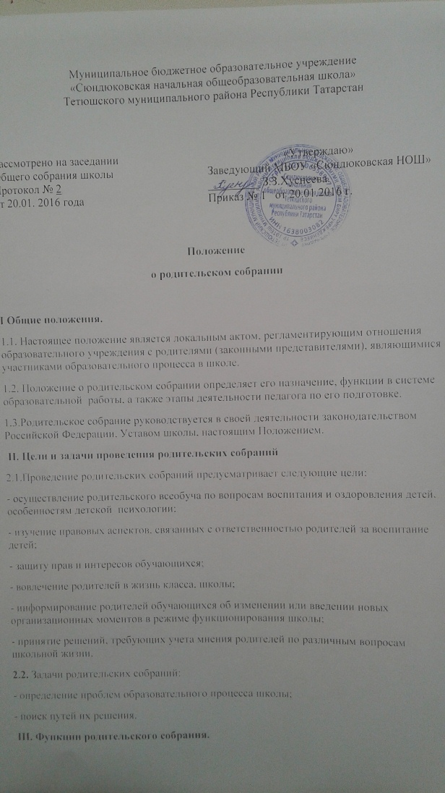
2.2. Задачи родительских собраний:
- определение проблем образовательного процесса школы;
- поиск путей их решения.
III. Функции родительского собрания.
3.1 Информационная функция предполагает просвещение и информирование родителей по организации учебно – воспитательного процесса. Она реализуется в рамках монологической подачи информации или в форме ответов на значимые для участников вопросы.
3.2 Просветительская функция состоит в вооружении родителей актуальной для них информацией (ее значимость определяется на основе диагностики и изучения запросов родителей). Реализация данной функции предполагает использование таких форм как семинары, педагогические практикумы, круглые столы, дискуссии участников.
3.3 Обучающая функция состоит в отработке практических навыков родителей по оказанию помощи ребенку в освоении образовательных программ, эффективному общению с ребенком и защите его прав в различных ситуациях. Реализация данной функции предполагает: на первом этапе – просвещение по востребованной участниками проблеме, на втором этапе – тренинги, деловые игры, позволяющие моделировать поведение участников ситуациях семейного воспитания и другие формы погружения участников в проблему.
3.4 Консультационная функция реализуется как методическое и психолого-педагогическое консультирование.
3.6 Координационная функция состоит в объединении и регулировании действий всех участников образовательного процесса и заинтересованных представителей социума по обеспечению оптимальных условий для развития познавательной активности, самообразовательных умений, коммуникативной культуры, толерантности и других признаков успешной социальной адаптации школьников.
IV. Виды родительских собраний.
4.1. Существуют следующие виды родительских собраний:
- организационные;
- тематические;
- собрания – диспуты;
- итоговые;
- собрания – консультации;
- собрания – собеседования.
4.2. Родительские собрания как правило являются комбинированными.
4.3. Основная часть родительских собраний:
- Педагогическое просвещение (родительский всеобуч).
4.4. Задачи родительского всеобуча:
- Знакомство родителей с основами педагогических, психологических, правовых знаний.
- Обеспечение единства воспитательных воздействий школы и семьи.
- Обобщение и распространение положительного опыта воспитания.
- Предупреждение родителей от совершения наиболее распространенных ошибок.
- Привлечение родителей к активному участию в воспитательном процессе.

V. Организация и проведение родительских собраний
5.1. Общешкольные родительские собрания организует заведующий школы. Классные родительские собрания организует классный руководитель.
5.2. Общешкольное родительское собрание проводится один раз в полугодие по плану работы школы.
5.3. Классные родительские собрания проводятся 1 раз в четверть.
5.4. Классный руководитель (заведующий) школы обязан всесторонне продумывать и подготавливать к классному (общешкольному) собранию всю необходимую информацию и документы, привлекать родителей, к проведению собрания и выступлению на нем.
5.5. Родители приглашаются на собрание и оповещаются о повестке дня не позднее, чем за 3 дня до даты проведения собрания.
5.6. Учителя-предметники могут присутствовать на родительском собрании по приглашению классного руководителя. Классный руководитель должен сформулировать цель приглашения на собрание учителей-предметников.
5.7. Классный руководитель решает организационные вопросы накануне собрания (место хранения верхней одежды, организация встречи, подготовка кабинета).
6. Права и обязанности участников родительского собрания
6.1. Участники родительского собрания имеют право:
- знакомиться с информацией, которой располагает собрание;
- участвовать в обсуждении, вносить предложения в проекты документов, рассматриваемых на собрании;
- высказывать особые мнения и требовать занесения их в протокол собрания.
6.2. Участники родительского собрания обязаны:
- регулярно посещать собрания;
- высказывать аргументированное мнение по повестке дня собрания;
- выполнять принятые собранием решения.
VII. Документация:
7.1 Общешкольные родительские собрания протоколируются, протоколы находятся у заведующего школы
7.2 Протоколы классных родительских собраний находится у классного руководителя.
7.3 Протоколы родительский собраний оформляет секретарь собрания и подписывает председатель собрания из числа родителей (законных представителей).
7.4 Председатель и секретарь родительского собрания избираются на собрании в начале учебного года.

